**Беспроигрышные мужские тренды 2018-го**

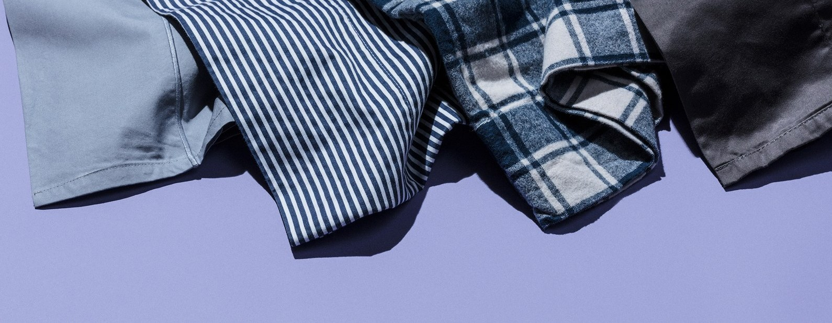

Далеко не каждый мужчина следует модным тенденциям. Остановите представителей сильного пола на улице и спросите об этом – большинство из них подтвердит верность этого утверждения. В среднестатистическом мужском шкафу в соседстве с извечной костюмной классикой по-прежнему обитают рваные джинсы, трикотажные футболки и джемперы с многолетним стажем, «приправленные» цветастой рубашкой а-ля Гавайи. Такая унылая коллекция отчаянно нуждается в глотке свежего воздуха, который еще недавно получали на мировых показах передовые поклонники fashion-индустрии. Конечно, не все дизайнерские идеи подходят для обычной жизни (вы бы вышли на улицу в пижаме?). Но, если присмотреться чуть пристальнее, то даже в самых экстравагантных коллекциях нового сезона присутствуют интересные и практичные вещи, возводящие среднестатистического мужчину на вершину стиля.

Вертикальные полосы

Поднадоевшие бретонские полоски, больше знакомые многим под видом тельняшки, уже перестали быть чем-то новаторским. Но если повернуть их на 90 градусов, мы получим актуальный сегодня тренд. Вертикальные полосы смотрятся выигрышно не только на мужских рубашках, но и на брюках и пиджаках. Причем, для создания стильного образа достаточно всего одного элемента одежды, отмеченной подобным принтом.

Монохромная одежда

Забудьте о притяжении противоположностей. Этим летом мужской образ может быть однотонным. Но помните: одеться в оттенок одного цвета с головы до ног и не выглядеть нелепо – это сродни искусству. Чтобы не совершить досадных ошибок, выбирайте элементы одежды оттенков одного и того же цвета. Менее рискованными вариантами для начала модного преображения станут синий или серый и их разновидности, а смешение текстур и неброских орнаментов поможет внести разнообразие в такой образ.

Брюки с лампасами

Представьте себе ситуацию: девяностые годы, джинсы подобны роскоши, а спортивных штанов с боковыми полосками на улицах чуть ли не больше, чем самих людей. А теперь протрите глаза и вернитесь в 2018-й – лампасы снова возвращаются! И пусть вас не пугает возможность стать похожим на «реального пацана» из 90-х. Элегантный трикотаж или тонкая рубашка охладят «спортивный пыл» брюк с лампасами, даже если они сопровождаются кроссовками.

Клетка

Наверняка вы подумали, что клетка не может вернуться в моду, ведь она из нее никогда и не выходила. Технически, так оно и есть, но пока клетка наотрез отказывалась уходить из мужского гардероба, неверный выбор ее разновидности продолжал делать мужчин «квадратными». Безопасный способ для поиска правильной клетчатой рубашки весной и летом 2018 года – оставить клетку крупного размера шотландцам и остановить выбор на тканях с мелким клетчатым узором.

Ветровки

На смену еще недавно пребывавшим в тренде курткам-бомберам сегодня пришли старые добрые ветровки и штормовки. Радует то, что из старого в этом элементе одежды сохранились ценные качества: долговечность, водоотталкивающие и другие защищающие от непогоды свойства. В то же время, вместо скучных песочно-болотных расцветок из прошлого новомодные ветровки обрели сочетания свежих пастельных и даже ярких цветов. Главное преимущество возвращения этого весеннее-осеннего предмета гардероба – его сочетаемость с большинством стилей. Ветровка станет идеальным спутником для пары джинсов и кроссовок, не подведет в компании с трикотажной одеждой и ботинками челси и даже справится с брюками и рубашкой.

Рубашки с тропическим принтом

А теперь вспомните упомянутые в начале рубашки а-ля Гавайи. И не удивляйтесь. Да-да, дизайнеры снова вернули их в моду, уверяя мир, что этим летом в мужском гардеробе обязательно должно быть нечто тропическое! Гуру стиля советуют обратить внимание на рубашки с двухцветным цветочным принтом и комбинировать их с джинсами или хлопковыми чинос.